**UNIVERSIDAD MARIANO GALVEZ DE GUATEMALA**

**Internet, Intranet, Extranet y IoT**

**Jonathan Benjamín  
Herrera Rodríguez**

**7690-13-1131**

**Introducción**

El avance de la tecnología y la interconexión global han transformado radicalmente la manera en que interactuamos con nuestro entorno y entre nosotros. En este contexto, temas como el Internet de las Cosas (IoT), la ciberseguridad, y el diseño de redes adquieren una relevancia crucial, ya que no solo afectan el desarrollo industrial y comercial, sino que también impactan directamente en nuestras vidas diarias.

En el ámbito de las comunicaciones, los modelos OSI y TCP/IP siguen siendo esenciales para entender cómo se transmiten y reciben datos a través de las redes, un conocimiento que resulta clave en la configuración de tecnologías modernas como las redes LAN y satelitales, así como en la implementación de sistemas de seguridad avanzados como Honeypots y Suricata en plataformas como Kali Linux.

El Internet ha revolucionado la forma en que interactuamos, trabajamos y vivimos. Desde sus humildes comienzos como un proyecto militar, ha evolucionado hasta convertirse en una herramienta esencial en nuestra vida diaria. A lo largo de los años, su crecimiento ha sido impulsado por la creatividad de científicos, investigadores y la demanda social, logrando conectar al mundo de formas inimaginables. Su impacto es evidente no solo en la forma en que nos comunicamos, sino también en cómo hacemos negocios, aprendemos y nos relacionamos.

**Resúmenes**

* [Intranet](https://www.ionos.mx/startupguide/productividad/intranet-las-ventajas-de-una-red-interna-segura/): la intranet es una red corporativa que conecta a varios participantes entre sí y permite, de esta forma, el intercambio interno. Acostumbra a estar localizada físicamente en la empresa y los permisos de acceso de cada uno de los integrantes de la red se regulan con controles de acceso, grupos y roles de usuario, por lo que todos los usuarios no tienen acceso a todos los sectores. Esta limitación de los permisos de acceso conviene, por ejemplo, para facilitar cierta información solo a algunos departamentos.
* **Extranet**: una extranet es una red corporativa que comunica a usuarios internos y externos a través de subredes, permitiendo así el intercambio entre empleados de la empresa y personas ajenas a ella. En este caso, el acceso a la extranet no está vinculado a un lugar concreto y los usuarios externos no obtienen acceso a toda la intranet, sino que solo se les permite entrar en ciertas áreas. Aquí también se regula el tipo de información disponible para cada usuario con controles de acceso, grupos y roles, de modo que, por ejemplo, proveedores y clientes tienen permisos diferentes.
* **Internet**: la Red es un conjunto global y abierto de redes de ordenadores. No es una red homogénea, sino que está compuesta por muchas redes, con frecuencia muy diferentes.

**Internet**

una red global de redes, es un sistema notablemente complejo desde el punto de vista técnico, construido a partir de las contribuciones creativas de científicos de todo el mundo a partir de la década de 1950 y hasta el presente. A lo largo de su evolución, Internet y otras redes han sido impulsadas por gobiernos, investigadores, educadores e individuos en general como herramientas para satisfacer un gran número de necesidades de la población. La combinación de políticas estatales e improvisaciones de base (a escala local) ha dado lugar a beneficios sociales que incluyen el acceso generalizado a ordenadores y a información, una colaboración más estrecha entre científicos, crecimiento económico, formación de comunidades virtuales y una mayor capacidad para mantener lazos sociales a larga distancia; también a la democratización de los contenidos creativos y al activismo político y social en línea.

**Internet ha revolucionado el mundo**. La herramienta que nació como un proyecto militar con el fin de mantener la comunicación entre diferentes puntos de Estados Unidos, se ha convertido en algo fundamental en nuestro día a día. **¿Quién se acuerda de la vida antes de que este fenómeno apareciera?** Y no fue hace tanto, pues su nacimiento oficial fue en 1969. Tras más de 50 años, no está de más hacer un repaso a la historia y analizar como la evolución de internet ha cambiado nuestros hábitos más cotidianos.

**La primera conexión fue entre los ordenadores de Standford y UCLA**, momento en el que también **nació ARPA** (Agencia de Proyectos para la Investigación Avanzada en Estados Unidos). Hubo varios intentos anteriormente, pero este fue el más desarrollado. La agencia estaba vinculada al Departamento de Defensa y coincide con el primer satélite artificial de la historia lanzado por la URSS, dentro del contexto de la Guerra Fría.**Fue Michel Elie quien, tras una beca de investigación con la que se incorpora a ARPA consigue conectar ambas computadoras**.

Poco después de este acontecimiento se podían numerar con los dedos de una mano las universidades conectadas. Red que acabó denominándose **ARPANET y su objetivo era mantener estas comunicaciones en caso de guerra**. No fue hasta 1970 cuando ARPANET se consolidó del todo. Momento en el que **Roy Tomlinson envió su primer email y aparece el virus llamado Creeper.** Y así fue como, poco a poco, lo que era un proyecto militar pasó a formar parte de las universidades, además de llegar a manos de científicos que permitieron desarrollaron nuevas formas de uso. **En 1973 el país decidió establecer conexiones con otros lugares fuera de sus fronteras**, como Reino Unido o Noruega, año en el que también se usa la palabra internet por primera vez en una transmisión de control de protocolo. Su significado llega de la abreviatura de los términos **«Interconnect» y «Network»**.

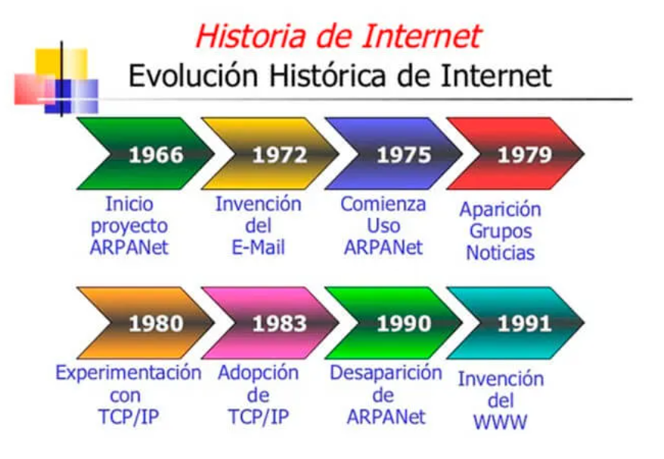

Y como en toda historia importante, siempre hay varias fechas señaladas. En los 80 el número de ordenadores fue aumentando y su demanda creciendo a la par. **1982** es una de estas fechas que mencionábamos, no porque internet ya esté consolidado, sino porque e**mpieza a producirse una mejora de sus capacidades con la creación de los emoticonos**. Todo un fenómeno en esas fechas y que a día de hoy siguen revolucionando nuestra forma de comunicarnos.

Siguiendo la línea del tiempo de internet debemos mencionar que en **1989,** **Tim Bernes Lee, describió el protocolo de transferencia de hipertextos** dando lugar a la **primera web a través de 3 nuevos recursos: HTTP, HTML y Web Browser**. Un año después internet crecía de forma cerrada en el CERN y en el 1991 los usuarios externos pudieron acceder a esta información. Desde entonces el mundo digital empezó a crecer a un ritmo agigantado. Un ejemplo que lo demuestra es la **World Wide Web que en tan solo cuatro años pasó de 100 World Wide Sites a más de 200.000.**

En este momento las empresas empezaron a fijarse en este nuevo fenómeno para su modelo de negocio y otras muchas crecieron gracias a este gran descubrimiento. **En 1994 se funda Yahoo! y justo al año siguiente Microsoft lanza Internet Explorer**. Pero **1998** **es una fecha especialmente marcada** en esta historia y los motivos son dos: Por un lado, **nace Google**, actualmente conocido como el gigante de las búsquedas. En segundo y último lugar,**internet cuenta ya con un millón de usuarios en la red**, cifra en esos momentos asombrosa, a pesar de que ahora nos parezca insignificante. 2001 se conoce como el nacimiento de Wikipedia, la enciclopedia digital, mientras que **entre 2003 y 2005 se generan varios**[hitos en la evolución de internet](https://www.marketingdirecto.com/actualidad/infografias/15-hitos-en-la-historia-de-internet) gracias a la aparición de diferentes plataformas, como Safari, MySpace, LinkedIn, Skype, WordPress, Facebook, Gmail, Flickr, Vimeo y **YouTube, que fue la última en aparecer.**

## ****Nacimiento de las redes sociales y el comercio electrónico****

En aquellos tiempos ya era notable la inversión de **Google, ya que en 2008 lanza Chrome**.

Facebook, se originó como un proyecto estudiantil desarrollado por Mark Zuckerberg, Eduardo Saverin, Dustin Moskovitz y Chris Hughes en los dormitorios de la Universidad de Harvard. Inaugurada el 4 de febrero de 2004, originalmente «theFacebook» fue diseñada como una aplicación para facilitar la conexión entre los estudiantes del campus.

En 2010 **Instagram**(comúnmente abreviado como IG o Insta) dio sus primeros pasos por los desarrolladores Kevin Systrom y Mike Krieger. Se trata de una aplicación para subir fotos en línea gratuita que Facebook, la compañía de Mark Zuckerberg, adquirió en 2012, por lo que hoy en día es **propiedad de Meta**. Desde agosto de 2016 llegan las famosas [Instagram Stories](https://www.marketingdirecto.com/imprescindibles/social-media/como-ver-historias-instagram), donde la red social nos añade la posibilidad de subir fotos y vídeos que duran solo un día. Además, en 2018 añadió IGTV (Instagram TV), similar a [TikTok](https://www.marketingdirecto.com/diccionario-marketing-publicidad-comunicacion-nuevas-tecnologias/tiktok), donde los usuarios pueden subir vídeos de más de un minuto. **Pinterest consigue ser la red que más crece en cuanto a número de usuarios tras su nacimiento en 2010**. Plataformas y modelos de negocio entonces desconocidos por la sociedad, pero que han demostrado ser más que rentables y cambiar nuestros hábitos de conducta en un abrir y cerrar de ojos.

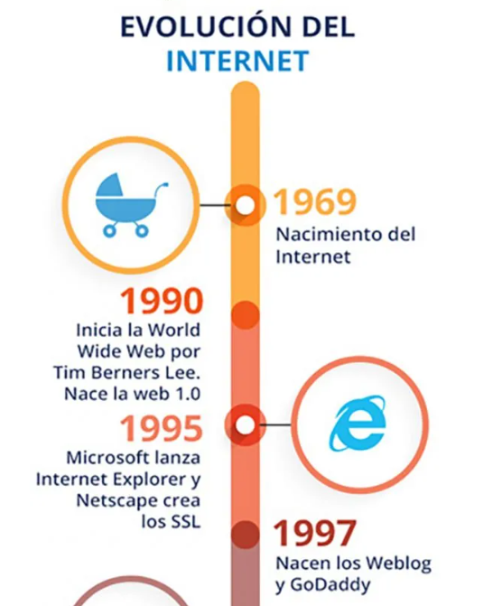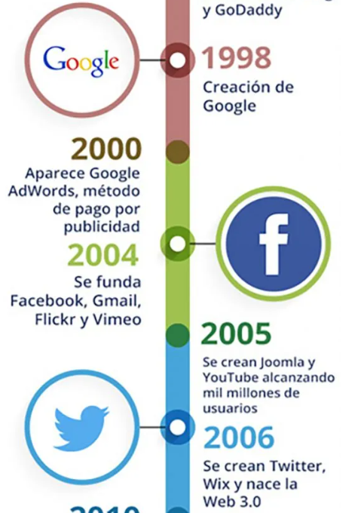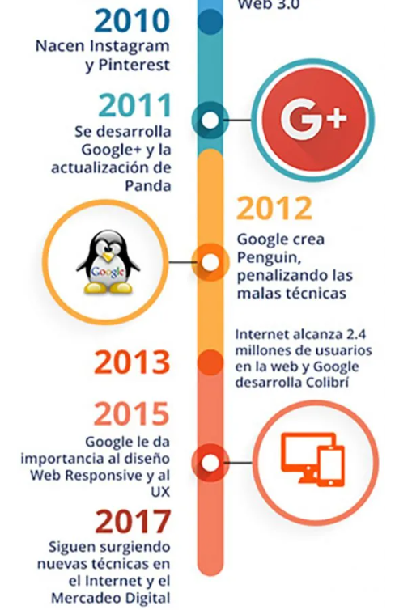

En 2006, apareció **Twitter** (actualmente [X](https://twitter.com/mkdirecto?ref_src=twsrc%5Egoogle%7Ctwcamp%5Eserp%7Ctwgr%5Eauthor)), una red social en la que a través de 140 caracteres (280 actualmente) cualquier persona con una cuenta activa podría plasmar sus pensamientos y reflexiones más profundas y compartirlas con toda una comunidad con mismas aspiraciones.a última red social que han conseguido relevancia en este ámbito ha sido**TikTok, la cual ha llegado con fuerza, especialmente en el confinamiento que vivimos meses atrás.** **TikTok,** es una aplicación de redes sociales que se enfoca en compartir videos cortos. Los usuarios pueden crear, editar y compartir videos de hasta 10 minutos de duración utilizando una variedad de herramientas de edición, efectos especiales y música.

Lo que está claro es que internet no deja de evolucionar y en 2020, según estudios de We Are Social y Hootsuite, **se han contabilizado 4.540 millones de internautas en el mundo**. Pero lo verdaderamente sorprendente es la velocidad de crecimiento que tiene este fenómeno, pues del año pasado a este la cifra de usuarios activos aumentó en 298 millones de personas. Y con tanta cantidad de personas en el mismo lugar, no es de extrañar que el comercio se trasladara a la red. **El e-commerce fue posible, en parte, por la creación del primer iPhone de Apple, que permitió el acceso a internet a través de un móvil**. Amazon es actualmente **el comercio electrónico más potente en el mercado, que comenzó en el garaje de Jeff Bezos como una librería electrónica en 1997 y pasó a ser la tienda donde podías encontrar cualquier cosa**. Al otro lado del Atlántico, por el año 2000, nacía **Alibaba, que destaca por su importancia en el imperio asiático**, y ha acabado convirtiéndose en una de los conglomerados de empresas más grandes, entre las que se encuentran **AliExpress**.

## ****El futuro de internet****

No podemos acabar este repaso a la historia de internet sin mencionar el **coronavirus** que trajo consigo un confinamiento estricto en nuestro país. **Este hecho ha incentivado aun más el uso de internet y el comercio electrónico fue uno de los grandes beneficiados del sector digital**. De esta forma, los hábitos de compra digitales han pasado de ser algo alcanzable para unos pocos hasta llegar a que todos los ciudadanos tengan la opción de comprar productos del hogar, de higiene personal, moda, joyería y artículos de lujo, entre otras muchas categorías.

El ritmo de crecimiento es tan rápido que es prácticamente imprevisible saber a qué nos llevarán todas estas innovaciones. Lo que está claro es que **la inversión en tecnología no acaba aquí y el futuro nos tiene preparadas muchas más sorpresas** por parte del sector digital.

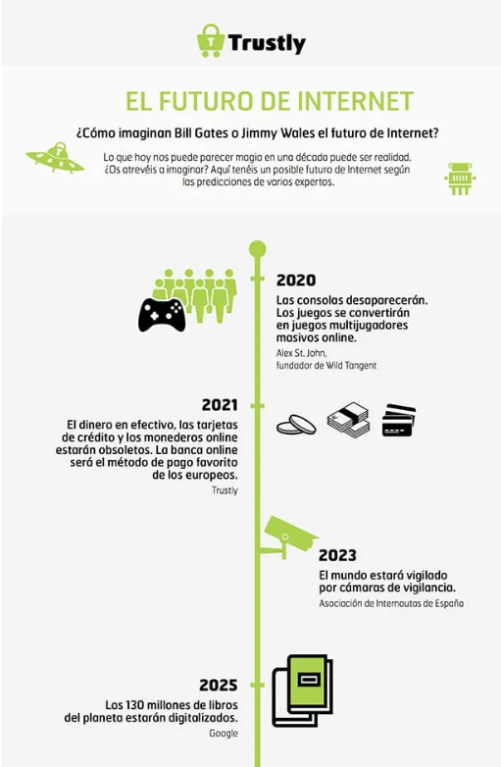 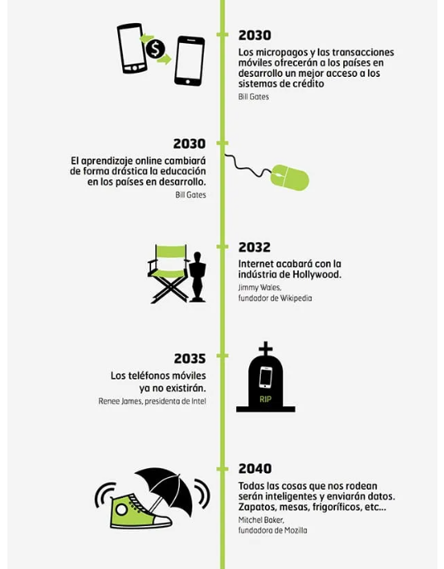

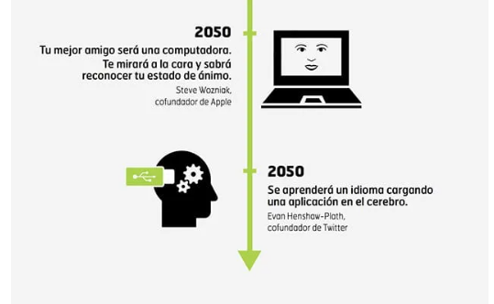

# **Intranet**

es una plataforma digital cuyo **objetivo es asistir a los trabajadores en la generación de valor para la empresa**, poniendo a su disposición activos como contenidos, archivos, procesos de negocio y herramientas; facilitando la colaboración y comunicación entre las personas y los equipos.

Se estima que **un empleado promedio consume entre un 25% y 30% de su tiempo buscando información**. Esto significa que **las empresas pierden mensualmente un 30% del dinero correspondiente al costo de sus empleados**, sumado al **lucro cesante** derivado de este tiempo **improductivo** en los que los empleados no generan valor para la empresa, razones suficientes para planificar el uso de tecnología -a través de una Intranet- para revertir o mejorar esta situación; **una Intranet es tecnología para la gent**e.

## Cuál es la función de la intranet

## La base de la intranet es la interconexión de dispositivos y servidores dentro de una red privada.

## Estos dispositivos pueden incluir computadoras, impresoras, teléfonos y otros equipos utilizados por los empleados.

## Los servidores, por otro lado, son responsables de almacenar y gestionar datos, aplicaciones y recursos compartidos entre los usuarios de la red.

## Para acceder a la intranet, los empleados deben autenticarse utilizando las credenciales asignadas, lo que garantiza la privacidad y [seguridad de los datos](https://www.servnet.mx/blog/que-es-la-seguridad-informatica-y-como-implementarla).

## Asimismo, emplea protocolos de comunicación y navegación similares a los utilizados en internet, como HTTP y HTTPS, pero solo pueden emplearse internamente.

## Además, se puede configurar para permitir el acceso remoto a través de una [red privada virtual (VPN)](https://www.servnet.mx/blog/vpn-que-es-y-para-que-sirve), facilitando así el trabajo remoto y la movilidad de los empleados.

## Cuándo utilizar intranet

### Empresas en expansión: Cuando una empresa crece en términos de número de empleados, departamentos o ubicaciones, la intranet puede facilitar la conexión entre todos los miembros de la organización.

### Necesidad de mayor seguridad: Ofrece una capa adicional de seguridad en comparación con las soluciones basadas en internet, ya que es una red cerrada y privada. Esto es especialmente útil para empresas que manejan información confidencial, sensible o regulada, como datos financieros, información de clientes o propiedad intelectual.

### Empresas con empleados que trabajan de forma remota: Puede ser una solución ideal para empresas que tienen empleados trabajando de manera remota o que requieren movilidad por el tipo de función que desempeñan dentro de la organización.   Al implementar una intranet con acceso a través de una red privada virtual (VPN), los empleados pueden acceder de forma segura a los recursos y herramientas necesarios para realizar su trabajo desde cualquier lugar y dispositivo.

### Integración de sistemas y aplicaciones: Otro tema a tomar en cuenta es la posibilidad que brinda de integrar diferentes sistemas y aplicaciones corporativas en un solo lugar, simplificando el proceso de gestión y acceso a la información y recursos compartidos.

### Mejorar la gestión del conocimiento: La intranet es una herramienta que facilita la gestión del conocimiento en una organización, ya que proporciona una plataforma en donde los empleados pueden compartir documentos, ideas, experiencias y conocimientos.

### Fomentar la cultura organizacional y el compromiso de los empleados: Puede servir como un espacio para fomentar la cultura organizacional y el compromiso de los empleados al proporcionar un lugar donde pueden conectarse, compartir ideas y celebrar logros.

### Facilitar la toma de decisiones y la resolución de problemas: La intranet puede ser una herramienta valiosa para apoyar la toma de decisiones y la resolución de problemas en una empresa, ya que proporciona acceso a información actualizada, datos y análisis, los colaboradores pueden tomar decisiones informadas y basadas en hechos.

### Mejorar la eficiencia en los procesos internos: Asimismo, puede ayudar a las empresas a mejorar la eficiencia en sus procesos internos al facilitar la automatización de tareas, la simplificación de flujos de trabajo y mejorar la eficiencia en la búsqueda y recuperación de información.

### Reducir costos y optimizar recursos: La implementación de una intranet en un negocio puede resultar en una reducción de costos y una optimización de recursos en varias áreas.

**Extranet**

Es un sistema muy utilizado en la actualidad para que los distintos departamentos de una compañía compartan información.  
Una **red informática**que juega un papel fundamental en la estructura organizacional de una empresa, la cual puede ser de dos tipos: **intranet y extranet**.  
La diferencia principal entre ellas es el tipo de acceso que permite cada una de las redes, a los usuarios.  
Dicho de un modo sencillo:

* **Intranet**: Es una plataforma a la que únicamente pueden acceder los propios empleados de la compañía.
* **Extranet**: Cuando se puede acceder a ella a través de Internet por parte de usuarios externos.

**Aplicaciones Extranet**

Los siguientes ejemplos muestran las aplicaciones que tiene la extranet, ya que pueden ser muy variadas dichas aplicaciones:

* Banca en línea. La banca electrónica es uno de los ejemplos más conocidos para el gran público de una extranet; a través de ella el banco da la posibilidad a sus clientes de consultar sus cuentas y operar con ellas.
* [Groupware](https://es.wikipedia.org/wiki/Groupware), diversas compañías participan en el desarrollo de nuevas aplicaciones con un objetivo común.
* Compañías empresariales participan y desarrollan programas educativos o de formación.
* Para compañías que son parte de un objetivo común de trabajo, mediante la extranet, pueden dirigir y controlar los proyectos comunes.
* Una empresa puede participar en redes de conocimiento junto con universidades, asociaciones y demás centros en programas de formación, en actividades de investigación y desarrollo, en bolsas de trabajo, etc.
* Presupuestos y pedidos.
* Catálogos y ofertas.
* Asistencia técnica.
* Descarga de software.
* Integración con [ERP](https://es.wikipedia.org/wiki/ERP) y con [CRM](https://es.wikipedia.org/wiki/CRM).

## Seguridad y protección en la extranet

Cuando se intercambian datos sensibles es importante tomar medidas de precaución, no solo respecto a terceros que puedan acceder de forma ilícita a la información interna, sino también a las posibles **fugas de seguridad** que puedan haber dentro de la misma empresa. Para proteger la extranet y sus datos privados del acceso de personas no autorizadas, suele apostarse sobre todo por dos medidas preventivas:

* **Cortafuegos**: un [firewall](https://www.ionos.mx/digitalguide/servidores/seguridad/firewall-por-hardware-una-solucion-duradera-y-estable/) impide el acceso no autorizado desde fuera de la extranet y de la empresa.
* **Contraseñas**: las claves impiden el acceso no autorizado (también dentro de la empresa) a los datos guardados en el servidor.

La protección efectiva de la extranet pasa por un **cortafuegos externo** que se instala entre sistemas de ordenadores diferentes, lo que le da el nombre de cortafuegos de red o de hardware. Como no se ejecuta en el mismo sistema que debe proteger, como ocurre con un cortafuegos personal, es más difícil manipularlo.

**IoT**

El término IoT, o Internet de las cosas, se refiere a la red colectiva de dispositivos conectados y a la tecnología que facilita la comunicación entre los dispositivos y la nube, así como entre los propios dispositivos. Gracias a la llegada de los chips de ordenador de bajo coste y a las telecomunicaciones de gran ancho de banda, ahora tenemos miles de millones de dispositivos conectados a Internet. Esto significa que los dispositivos de uso diario, como los cepillos de dientes, las aspiradoras, los coches y las máquinas, pueden utilizar sensores para recopilar datos y responder de forma inteligente a los usuarios.

El Internet de las cosas integra las “cosas” de uso diario con Internet. Los ingenieros en informática llevan agregando sensores y procesadores a los objetos cotidianos desde los años 90. Sin embargo, el progreso fue inicialmente lento porque los chips eran grandes y voluminosos. Los chips de ordenador de baja potencia llamados etiquetas RFID se utilizaron por primera vez para el seguimiento de equipos caros. A medida que se reducía el tamaño de los dispositivos informáticos, estos chips también se hacían más pequeños, más rápidos y más inteligentes.

**Cómo funciona el IoT**

Un sistema común de IoT funciona mediante la recopilación y el intercambio de datos en tiempo real. Un sistema del IoT tiene tres componentes:

* Dispositivos inteligentes: Se trata de dispositivos, como un televisor, una cámara de seguridad o un equipo de ejercicio, a los que se les dotó de capacidades de computación. Recopila datos de su entorno, de las entradas de los usuarios o de los patrones de uso y comunica los datos a través de Internet hacia y desde su aplicación de IoT.
* Aplicación de IoT: Una aplicación de IoT es un conjunto de servicios y software que integra los datos recibidos de varios dispositivos de IoT. Utiliza tecnología de machine learning o inteligencia artificial (IA) para analizar estos datos y tomar decisiones informadas. Estas decisiones se comunican al dispositivo de IoT y este responde de forma inteligente a las entradas.
* Una interfaz de usuario gráfica: El dispositivo de IoT o la flota de dispositivos pueden administrarse a través de una interfaz de usuario gráfica. Algunos ejemplos comunes son una aplicación móvil o un sitio web que pueden utilizarse para registrar y controlar dispositivos inteligentes. 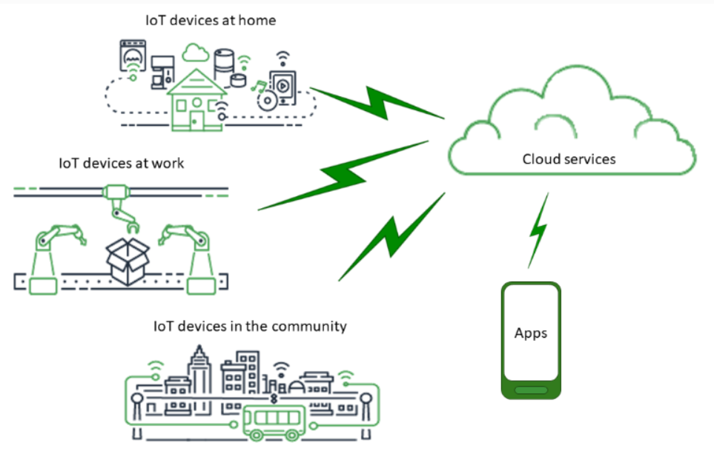

### Cuáles son algunos ejemplos de dispositivos de IoT

### Veamos algunos ejemplos de sistemas de IoT que se utilizan actualmente:

### Coches conectados: Hay muchas formas de conectar los vehículos, como los coches, a Internet. Puede ser a través de las dashcams inteligentes, los sistemas de infoentretenimiento o incluso la puerta de enlace del vehículo. Recopilan datos del acelerador, los frenos, el velocímetro, el cuentakilómetros, las ruedas y los depósitos de combustible para controlar tanto el rendimiento del conductor como el estado del vehículo. Los coches conectados tienen una serie de usos:

### Supervisar las flotas de coches de alquiler para aumentar la eficiencia del combustible y reducir los costes.

### Ayudar a los padres a hacer un seguimiento del comportamiento de sus hijos al volante.

### Notificar automáticamente a amigos y familiares en caso de accidente de tráfico.

### Predicción y prevención de las necesidades de mantenimiento de los vehículos.

### Hogares conectados: Los dispositivos inteligentes para el hogar se centran principalmente en mejorar la eficiencia y la seguridad de la casa, así como en mejorar las redes del hogar. Dispositivos como los enchufes inteligentes supervisan el uso de la electricidad y los termostatos inteligentes proporcionan un mejor control de la temperatura. Los sistemas hidropónicos pueden utilizar sensores de IoT para administrar el jardín, mientras que los detectores de humo de IoT pueden detectar el humo del tabaco. Los sistemas de seguridad del hogar, como las cerraduras de las puertas, las cámaras de seguridad y los detectores de fugas de agua, pueden detectar y prevenir amenazas y enviar alertas a los propietarios. Los dispositivos conectados para el hogar pueden utilizarse para lo siguiente:

### Apagar automáticamente los dispositivos que no se utilizan.

### Administrar y dar mantenimiento a las propiedades en alquiler.

### Encontrar objetos extraviados, como llaves o carteras.

### Automatizar tareas cotidianas como pasar la aspiradora, hacer el café, etc.

### Ciudades inteligentes: Las aplicaciones de IoT han hecho más eficiente la planificación urbana y el mantenimiento de las infraestructuras. Los gobiernos utilizan las aplicaciones de IoT para resolver problemas de infraestructura, salud y medio ambiente. Las aplicaciones de IoT pueden utilizarse para lo siguiente:

### Medir la calidad del aire y los niveles de radiación.

### Reducir la factura energética con sistemas de iluminación inteligentes.

### Detectar las necesidades de mantenimiento de infraestructuras críticas como calles, puentes y tuberías.

### Aumentar las ganancias mediante la administración eficiente de los aparcamientos.

### Edificios inteligentes: Edificios como los campus universitarios y los edificios comerciales utilizan aplicaciones de IoT para impulsar una mayor eficiencia operativa. Los dispositivos de IoT pueden utilizarse en edificios inteligentes para lo siguiente:

### Reducir el consumo de energía.

### Disminuir los costes de mantenimiento.

### Utilizar los espacios de trabajo de manera más eficiente.

### **Cómo se Configura IoT**

### Configurar un sistema IoT implica varios pasos:

### Dispositivos y Sensores: Primero, se seleccionan los dispositivos que se conectarán a la red. Estos dispositivos están equipados con sensores que recopilan datos del entorno.

### Conectividad: Los dispositivos se conectan a Internet mediante Wi-Fi, Bluetooth, redes móviles, o tecnologías específicas de IoT como Zigbee o LoRaWAN.

### Plataforma IoT: Los datos recopilados se envían a una plataforma IoT, que puede ser un servicio en la nube donde se almacenan, procesan y analizan los datos.

### Procesamiento de Datos: En la plataforma IoT, los datos se procesan utilizando algoritmos y análisis en tiempo real para extraer información útil.

### Interfaz de Usuario: Los usuarios pueden acceder a la información y controlar los dispositivos a través de aplicaciones móviles o paneles de control web.

### Seguridad: Se implementan medidas de seguridad como cifrado de datos, autenticación de dispositivos y monitoreo continuo para proteger la red IoT de amenazas.

### **Aplicaciones de IoT IoT se aplica en una variedad de escenarios, entre los que destacan:**

1. **Industria (Industria 4.0):** En el sector industrial, IoT se utiliza para monitorear y automatizar procesos de producción. Sensores conectados en fábricas pueden recopilar datos sobre el rendimiento de las máquinas, predecir fallos antes de que ocurran y optimizar la producción en tiempo real.
2. **Hogar Inteligente:** En el hogar, IoT se utiliza para crear casas inteligentes. Dispositivos como termostatos, luces, cerraduras de puertas y cámaras de seguridad pueden ser controlados de forma remota a través de aplicaciones móviles, mejorando la eficiencia energética y la seguridad del hogar.
3. **Edificios Inteligentes:** En edificios comerciales, IoT permite la gestión eficiente de la energía, la seguridad y la comodidad. Sensores de ocupación pueden ajustar la iluminación y la climatización en función de la presencia de personas, mientras que los sistemas de seguridad pueden monitorear en tiempo real.
4. **Ciudades Inteligentes:** Las ciudades utilizan IoT para mejorar la gestión de servicios públicos. Por ejemplo, sensores en el tráfico pueden ayudar a optimizar el flujo vehicular, y sistemas de monitoreo de calidad del aire pueden alertar sobre niveles peligrosos de contaminación.
5. **Salud:** En el ámbito de la salud, IoT permite el monitoreo remoto de pacientes a través de dispositivos wearables que recopilan datos como el ritmo cardíaco, la presión arterial y la actividad física. Esto facilita la atención médica personalizada y reduce la necesidad de visitas físicas al médico.
6. **Agricultura Inteligente:** En la agricultura, IoT se utiliza para monitorear las condiciones del suelo, el clima y el crecimiento de los cultivos. Esto permite a los agricultores optimizar el riego, el uso de fertilizantes y la cosecha, aumentando la productividad y reduciendo el desperdicio.

El uso del Internet de las Cosas (IoT) conlleva varios problemas de ciberseguridad debido a la gran cantidad de dispositivos conectados y a la naturaleza a menudo desprotegida de estos dispositivos. Aquí se destacan algunos de los principales problemas de ciberseguridad que pueden surgir:

### 1. **Falta de Estándares de Seguridad**

* **Problema:** Muchos dispositivos IoT son desarrollados sin adherirse a estándares de seguridad robustos, lo que deja vulnerabilidades explotables.
* **Impacto:** Los atacantes pueden aprovechar estas debilidades para acceder a redes, robar información, o tomar el control de los dispositivos.

### 2. **Autenticación Inadecuada**

* **Problema:** Muchos dispositivos IoT tienen mecanismos de autenticación débiles, como contraseñas predeterminadas que no se pueden cambiar o sistemas de autenticación insuficientes.
* **Impacto:** Esto facilita el acceso no autorizado a los dispositivos, permitiendo a los atacantes controlarlos o usarlos como puntos de entrada para ataques más grandes.

### 3. **Actualizaciones de Software Inseguras**

* **Problema:** Algunos dispositivos IoT no permiten actualizaciones de software o no lo hacen de manera segura, dejando dispositivos expuestos a vulnerabilidades conocidas.
* **Impacto:** Los atacantes pueden explotar estas vulnerabilidades para comprometer los dispositivos y usarlos en ataques como botnets.

### 4. **Falta de Cifrado de Datos**

* **Problema:** Muchos dispositivos IoT no cifran los datos que transmiten, lo que significa que la información enviada entre el dispositivo y la red puede ser interceptada y leída fácilmente.
* **Impacto:** Esto expone información sensible a interceptaciones, como datos personales, credenciales, o detalles financieros.

### 5. **Botnets y Ataques Distribuidos de Denegación de Servicio (DDoS)**

* **Problema:** Dispositivos IoT comprometidos pueden ser utilizados para formar parte de botnets, redes de dispositivos controlados por atacantes para lanzar ataques coordinados, como los ataques DDoS.
* **Impacto:** Botnets pueden ser utilizadas para deshabilitar sitios web o servicios críticos al sobrecargar sus servidores con tráfico falso.

### 6. **Privacidad y Recolección de Datos**

* **Problema:** Muchos dispositivos IoT recopilan grandes cantidades de datos personales, a menudo sin un consentimiento adecuado o sin transparencia sobre cómo se usan esos datos.
* **Impacto:** Esto puede llevar a violaciones de privacidad, donde la información personal es mal utilizada o vendida a terceros sin el conocimiento del usuario.

### 7. **Ataques a la Integridad de los Datos**

* **Problema:** Los datos enviados por dispositivos IoT pueden ser interceptados y manipulados, lo que compromete la integridad de la información.
* **Impacto:** La alteración de los datos podría tener consecuencias graves, como en sistemas de salud donde datos incorrectos podrían conducir a decisiones médicas peligrosas.

### 8. **Interconexión de Redes Peligrosas**

* **Problema:** Los dispositivos IoT a menudo se conectan a redes domésticas o corporativas que también están conectadas a sistemas críticos. Una brecha en un dispositivo IoT puede comprometer toda la red.
* **Impacto:** Esto puede dar a los atacantes acceso a otros sistemas y datos más sensibles dentro de la red, elevando el riesgo de ataques más significativos.

### 9. **Manipulación Remota de Dispositivos**

* **Problema:** Los atacantes pueden tomar el control remoto de dispositivos IoT para realizar acciones maliciosas, como desactivar alarmas de seguridad o manipular sistemas de control industrial.
* **Impacto:** Esto puede llevar a consecuencias graves, incluyendo daños físicos o interrupciones en operaciones críticas.

### 10. **Escalabilidad de Amenazas**

* **Problema:** A medida que más dispositivos IoT se conectan a Internet, la escala de posibles ataques crece exponencialmente, ampliando la superficie de ataque.
* **Impacto:** Esto significa que un solo punto de vulnerabilidad podría afectar a millones de dispositivos simultáneamente, exacerbando los impactos de cualquier ataque.

**Conclusión**

Lo antes leído y comprendido el contenido nos muestra que el conocimiento no es un destino, sino un viaje continuo. Al integrar los conceptos presentados, se abre un panorama más claro y profundo que enriquece nuestra comprensión general. Esta capacidad de síntesis y análisis es clave para enfrentar los retos futuros con mayor confianza y preparación.

Entendemos como de un simple proyecto militar se convirtió en una red de información de conexión de manera muy grande.

La reflexión sobre los temas abordados nos recuerda la importancia de mantener una mente abierta y flexible. La capacidad de conectar ideas y aplicar el conocimiento en diversos contextos es lo que realmente impulsa el aprendizaje efectivo. Este enfoque nos prepara mejor para enfrentar las complejidades del mundo actual con una perspectiva más rica y diversa.